

**Об утверждении проекта (схемы) зонирования земель ипоправочных коэффициентов к базовым ставкам платы за земельные участки по селу Курык**

Решение маслихата Каракиянского района от 15 декабря 2014 года № 24/236. Зарегистрировано Департаментом юстиции Мангистауской области 22 января 2015 года № 2598.

      Примечание РЦПИ.  
      В тексте документа сохранена пунктуация и орфография оригинала.

      В соответствии с Земельным кодексом Республики Казахстан от 20 июня 2003 года и Кодексом Республики Казахстан от 25 декабря 2017 года "О налогах и других обязательных платежах в бюджет (Налоговый Кодекс)", Каракиянский районный маслихат РЕШИЛ:

      Сноска. Преамбула - в редакции решения Каракиянского районного маслихата Мангистауской области от 07.03.2018 № 16/184(вводится в действие по истечении десяти календарных дней после дня его первого официального опубликования).

      1. Утвердить прилагаемый проект (схему) зонирования земель и поправочные коэффициенты к базовым ставкам платы за земельные участки по селу Курык.

      2. Контроль за исполнением настоящего решения возложить на постоянную комиссию Каракиянского районного маслихата законности, полномочия депутатов и по социальным вопросам (председатель комиссии Е.Таджибаев).

      3. Государственному учреждению "Аппарат Каракиянского районного маслихата" после государственной регистрации обеспечить официальное опубликование настоящего решения в информационно-правовой системе "Әділет".

      4. Настоящее решение вступает в силу со дня государственной регистрации в органах юстиции и вводится в действие по истечении десяти календарных дней после дня его первого официального опубликования.

|  |  |
| --- | --- |
| *Председатель сессии* | *Н.Челеева* |
| *Исполняющий полномочия секретаря* |
| *районного маслихата* | *К.Кушенов* |

      "СОГЛАСОВАНО"

      Руководитель государственного учреждения

      "Каракиянский районный отдел

      земельных отношении"

      Толегенов Абдихалык

      15 декабря 2014 года

      Руководитель государственного учреждения

      "Управление государственных доходов

      по Каракиянскому району"

      Абилов Баймурат

      15 декабря 2014 года

|  |  |
| --- | --- |
|  | Утверждено решением |
|  | Каракиянского районного маслихата |
|  | № 24/236 от 15 декабря 2014 года |

**Проект (схема) налогообложения зонирование земель и поправочных коэффициентов к базовым ставкам платы за земельные участки по села Курык**

      Сноска. Приложение с изменениями, внесенными решением Каракиянского районного маслихата Мангистауской области от 19.06.2018 № 18/207(вводится в действие по истечении десяти календарных дней после дня его первого официального опубликования).

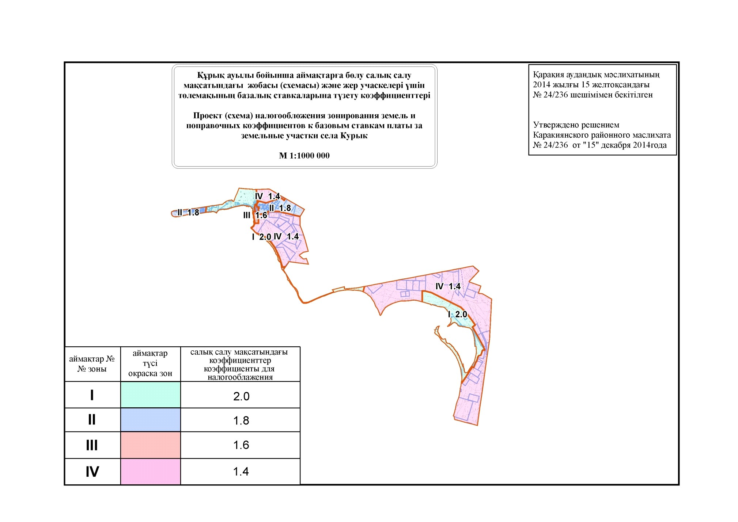

**Характеристика зон**

      I зона: В данную территорию включена вся территория, прилегающая к береговой линии села Курык, за исключением "Тоқмақ мүйісі", относящейся к четвертой зоне (протяженностью 32 километров по береговой линии).

      II зона: Во вторую зону включена восточная часть села Курык (Қызылқұм мүйісі), а также западная часть села, которая включает промышленную территорию и площадь ветроэлектростанции.

      III зона: В третью зону включена жилая зона села Курык, вытянутая в южном направлении. В данной зоне расположены улицы Сатпаева, Казах аул, Жолшы массив, Барлаушы массив, Уалиханова, Жангельдина, Маметова, Салимжана, Автобаза, Авиатора, Алиева, Абая и микрорайоны 3А, 4, 5, 9, 10, 13, 14.

      IV зона: Четвертая зона распологается в северо-западной части села Курык, где расположена станция Ералиево. В южной и юго-западной части села расположены земли сельскохозяйственного назначения и "Тоқмақ мүйісі" протяженностью 32 километров по береговой линии.

© 2012. РГП на ПХВ «Институт законодательства и правовой информации Республики Казахстан» Министерства юстиции Республики Казахстан